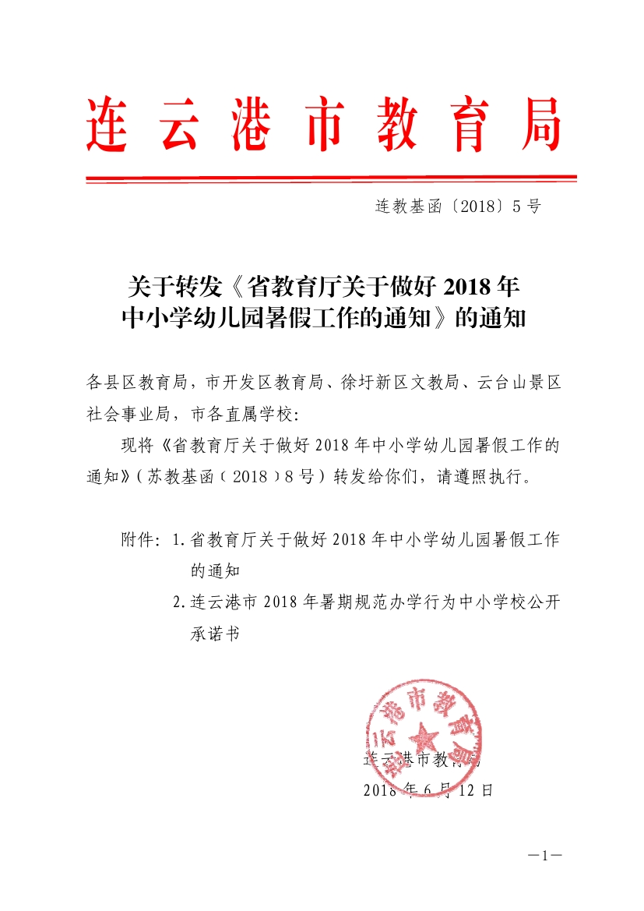

附件2
连云港市2018年暑期规范办学行为
中小学校公开承诺书

为贯彻落实《省教育厅关于做好2018年中小学幼儿园暑假工作的通知》（苏教基函﹝2018﹞8号）要求，切实维护教育良好形象，推动教育健康规范发展，我校坚决执行上级教育主管部门有关规定，向社会公开承诺如下：
一、合理安排暑期生活。认真做好学生安全教育和学校安全工作，统筹布置好学生暑期作业，提醒家长合理安排好孩子暑期活动。
二、严守规范办学规定。严格执行《省教育厅关于进一步规范学校管理切实减轻中小学生课业负担的意见》，不以任何名义组织学生进行集体补课、上新课或以各种名目举办文化课补习班、培优班、提高班等，不组织、要求、暗示或以租借校舍、合作办学等形式与校外机构合作。
三、规范执行招生规定。贯彻落实省、市招生工作意见，遵守招生工作纪律，严守市委教育工委、市教育局招生工作“六个严禁”规定，公平公正，阳光招生，均衡编班，自觉维护好招生工作秩序。
四、从严规范教师行为。加强师德师风教育，坚决杜绝本校在职教师有偿补课、有偿家教、乱订教辅资料等违反师德师风的行为。
五、坚决规范收费行为。严格按照教育、物价、财政等部门下发的学校收费标准收费，实行收费公示制度，所有收费开具正式票据。不擅立项目或擅自提高收费标准收费，不强行、强制学生参加服务性项目收费，不违规补课收费。以上承诺欢迎广大师生、家长、社会各界监督，随时接受上级教育主管部门的检查。
市教育局监督举报电话：85822152 85822163 85822180
区教育局举报电话：86212622 86316291

承诺学校（盖章）： 校长（签字）：

赣榆区教育局（代章） 局长（签字）：陆建国

2018年6月30日

